ВСЕРОССИЙСКАЯ ОЛИМПИАДА ШКОЛЬНИКОВ ПО ИСТОРИИ.
2025-26 уч год
ШКОЛЬНЫЙ ЭТАП. 5 КЛАСС.

Фамилия, имя___________________________________________ Класс _______________

Задание №1 – словарный диктант
(по 2 балла за каждый правильный ответ; максимальный балл – 12).
- Древние рукописные книги, рассказывающие об исторических событиях -____________________.
- Материал для письма, который использовали вместо бумаги в Древней Руси, когда появилась письменность - ____________________.
- Так назывался первый печатный учебник в России - _________________________.
- Особое искусство изображения Христа, Богоматери, святых - _________________.
- Приручение и одомашнивание диких животных с целью получения молока и мяса, использования в земледельческих работах - ________________________________.
- Человек, который занимается изготовлением каких-либо изделий и получает за них определённую плату - _______________________.

Задание №2 – тест
(выберите в каждом задании правильный ответ, подчеркните его или обведите в кружок; за каждый правильный ответ – 1 балл; максимальный балл - 8)
1. Перечень поколений, происходящих от одного предка:
а) список; б) родословная; в) перепись; г) архив.
2. На гербе Российской Федерации изображён:
а) единорог; б) лев в царской короне;
в) двуглавый орёл; г) медведь с секирой.
3. Песня, являющаяся одним из символов государства, восхваляющая его мощь и особенности:
а) мадригал; б) дифирамб; в) гимн; г) ода.
4. Человек разумный появился:
а) 2-3 млн. лет назад; б) 40 тыс. лет назад; в) 10 тыс. лет назад.
5. Самое эффективное оружие первобытного человека для охоты на птиц:
а) копьё; б) гарпун; в) нож; г) лук и стрелы.
6. Искусство проектировать и строить различные сооружения (здания, мосты и т.д.):
а) архитектура; б) скульптура; в) ваяние; г) рельеф.
7. Земледелие, скотоводство и ремесло первобытных людей относятся:
а) к присваивающему хозяйству; б) к производящему хозяйству;
в) к индустриальному производству.
8. В земледельческих работах древние люди не применяли:
а) мотыгу; б) плуг; в) каменный топор; г) гончарный круг.

Задание №3. Приведите в соответствие понятия и их определения. Заполните расположенную ниже таблицу.
(2 балла за каждый правильный ответ; максимальный балл – 10).
1) ремесло; а) объединение соседских общин;
2) миф; б) действия и слова, якобы обладающие чудодейственной силой;
3) род; в) изготовление вручную различных изделий;
4) магия; г) сказания о богах и героях, о происхождении явлений природы;
5) племя д) группа людей, ведущих происхождение от одного предка.

Ответ:
1 | 2 | 3 | 4 | 5

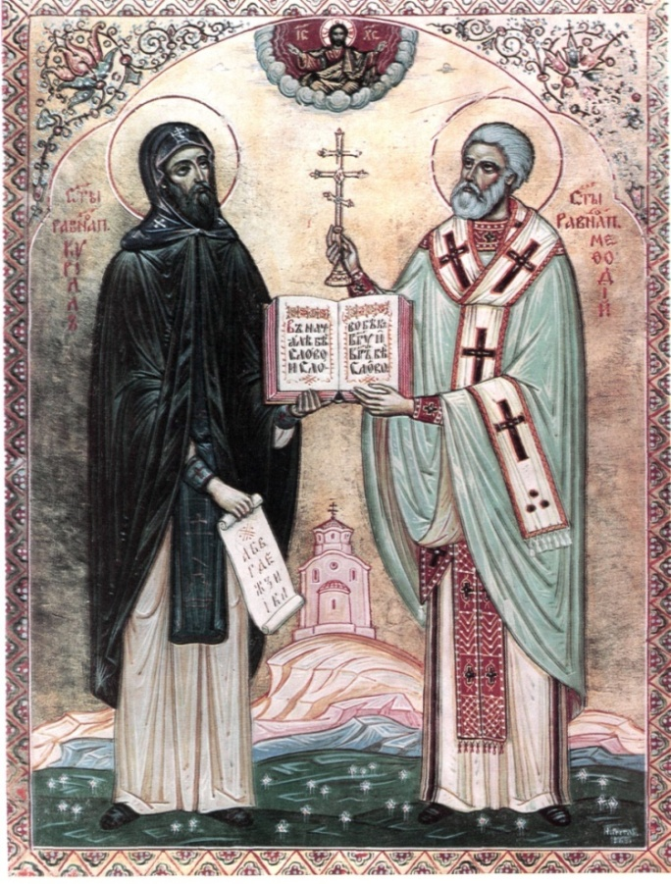
Задание №4.
На иконе, репродукцию которой вы видите, изображены братья, внёсшие большой вклад в развитие древнерусской культуры. Рассмотрите внимательно изображение. Вам нужно ответить на следующие вопросы.
(5 баллов за каждый правильный ответ; всего – 10 баллов)

1. Как звали этих братьев?
2.Что именно создали эти высокообразованные люди?
Ответ: 1.____________________________________
_____________________________________
2.____________________________________
______________________________________
______________________________________
______________________________________
______________________________________
_______________________________________

Задание №5.
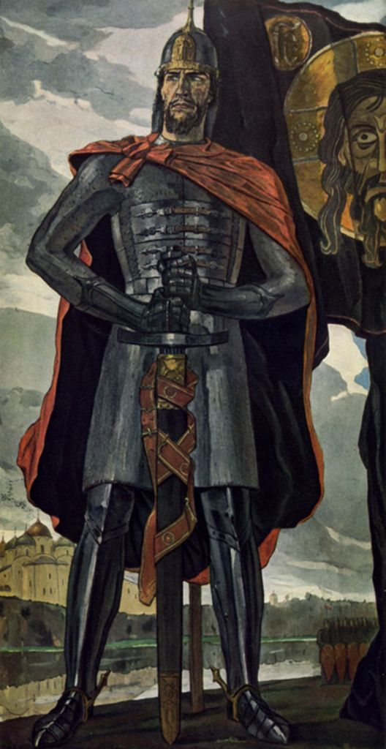
Перед вами репродукция картины художника Корина П.Д. На ней изображён новгородский князь, одержавший две великие победы – на Неве над шведами в 1240 г. и на Чудском озере в 1242 г. над немецкими рыцарями. Ответьте на следующие вопросы.
(2 балла за 1 ответ; 8 баллов – за объяснение; всего – 10 баллов)
1. Как звали князя-победителя?
2. Объясните, как вы понимаете слова князя «Кто с мечом к нам придёт, от меча и погибнет».
Ответ: 1._____________________________________________
2._____________________________________________ ______________________________________________
_____________________________________________
_____________________________________________
_____________________________________________
_____________________________________________
_____________________________________________
_____________________________________________
_____________________________________________
_____________________________________________
_____________________________________________
_____________________________________________
_____________________________________________
_____________________________________________
_______________________________________________________________________________________________________________________________________________________

Максимальный балл за всю работу - 50

